INDIVÍDUOS E ORGANIZAÇÕES IMPACTADOS PELAS AÇÕES DO DESIGN DE UM PRODUTO

Individuals and Organizations Impacted by the Actions of a Product’s Design

Esdras Jorge Linhares - UFSC

esdraslin@gmail.com

Laura Batista da Silva Faria - UFSC

laurabatista1802@gmail.com

Maisa Rachman de Siqueira - UFSC

maisarachman@gmail.com

Maria Fernanda Manke - UFSC

maria1manke@gmail.com

Raquel de Aquino Gaspar - UFSC

raquelaquinog98@gmail.com Paulo Cesar Machado Ferroli , pcferroli@gmail.com

Resumo

As ações projetuais sempre impactaram a humanidade. Um projeto em geral é decorrente de uma necessidade humana, que pode ser perceptível ou não. À medida que a humanidade cresceu em número, as necessidades foram se tornando maiores, envolvendo necessidades individuais e coletivas. As ações projetuais para atendimento destas necessidades afetam o meio-ambiente, tanto no que se refere a indivíduos quanto a organizações. Este artigo é decorrente de discussões conceituais sobre o tema e buscam fomentar em novos designers a relação entre a atividade projetual e a sustentabilidade.
Palavras-chave: Design; Sustentabilidade; Organizações.

Abstract

Design actions have always impacted mankind. A project, in general, is the result of a human need, which can be perceptible or not. As mankind grows in number, needs have become greater, involving individual and collective needs. Design actions formulated to meet these needs affect the environment, both in terms of individuals and organizations. This article is the result of conceptual discussions on the subject, and seeks to foster in new designers the relationship between design activity and sustainability.
Keywords: Design; Sustainability; Organizations

Introdução

A sustentabilidade é um assunto relevante a todas as áreas do saber. Conhecer as motivações, normas, restrições, e a própria filosofia incluída no tema é uma obrigatoriedade para todo e qualquer profissional nos dias de hoje, independente de seu ramo de atuação. Embora não seja um assunto novo, a sustentabilidade carece ainda de dados confiáveis, fontes fidedignas de informações e referências que abordam os diversos assuntos correlacionando-a com as diversas áreas de interesse de cada um. Devido a isso, torna-se necessário uma ação conjunta de todos os profissionais envolvidos em uma organização, cuja multidisciplinaridade está presente em todas as fases do ciclo de vida do produto.

De acordo com Librelotto e outros (2012), diferente da primeira conferência mundial do meio-ambiente (UNCHE, 1972, Estocolmo) que resultou em poucas ações concretas, a Rio Eco-92 - como ficou conhecida - promoveu diversas discussões e abordagens, sendo talvez a mais relevante o aumento considerável da conscientização da população em geral para questões relacionadas ao meio-ambiente. Por exemplo, as problemáticas relacionadas à camada de ozônio, superaquecimento, aumento dos lixões, necessidade de reciclagem, coleta seletiva, miséria, saneamento básico, e saúde em geral. É importante ainda observar que o comportamento dos consumidores de produtos atualmente é fortemente influenciado por selos verdes e eco-selos.
Tratando-se da contribuição social para a mitigação ou eliminação de impactos ambientais diretamente atrelados ao consumo, pressões sociais e governamentais ocorridas nas últimas décadas institucionalizaram a importância da sustentabilidade nas organizações (HALL e VREDENBURG, 2003 apud ORSIOLLI e NOBRE, 2016). Passaram a ser
incorporados novos modelos de negócios dentro do contexto empresarial com finalidade de gerar valor sustentável e atender às exigências do mercado e as expectativas de seus stakeholders - qualquer indivíduo ou organização impactado pela empresa em questão - e da sociedade (ORSIOLLI e NOBRE, 2016)
O trabalho do profissional do Design em organizações sustentáveis tem como principal objetivo o de estimular não somente as empresas, mas também seus stakeholders a se adaptarem a uma nova demanda por meio da criação de valores sustentáveis. Em um processo de aprendizado coletivo que inclui o próprio designer, é pertinente otimizar seu trabalho para estabelecer novos padrões e normas de produção e consumo voltados à preocupação com os impactos ambientais da atualidade.
O designer se responsabiliza por diversos aspectos, que envolvem não só produtos físicos de uma organização, mas também as formas de comunicação, propaganda e marketing. Estes princípios, que são estabelecidos pelos profissionais, causam grande impacto na forma de consumo e pensamento dos stakeholders de uma empresa. Preocupa-se em compreender que as decisões feitas nesse âmbito não afetam apenas o coletivo como também o individual, mantendo-se em mente o poder de influência social envolvido no processo.

Neste artigo procura-se dar enfoque às relações que o design de um produto pertencente à dada empresa tem com seus stakeholders, atreladas a implementação de normas que prezam o desenvolvimento sustentável. Traz em pauta as maneiras em que o trabalho do designer em uma organização se faz indispensável, nos âmbitos sociais, econômicos e, em foco, ambientais.

Referencial

Em tempos de produção em massa e exploração constante da natureza, a implementação de políticas e estratégias em prol da causa ambiental em diversos âmbitos da sociedade refletem em ações e projetos de empresas que possuem capacidade de gerar contribuições significativas para a causa. É, então, importante entender sobre como essas políticas são executadas dentro das organizações e como elas colaboram na eliminação ou diminuição do impacto ambiental negativo, decorrente do consumismo desenfreado normalizado nos dias atuais.
Assim, para conseguir estabelecer um plano estratégico ambiental eficiente, é necessário compreender em que estágio de maturidade tais empresas se encontram. Segundo Almeida (2007), esses estágios são definidos como:
- Inatividade (estágio 1): Não existem sequer projetos ou estratégias a favor da mitigação de impactos negativos na natureza, além da falta de consciência no que diz respeito ao meio ambiente e suas atividades. Como resultado dessa falta de consciência, pode-se aumentar os impactos ambientais negativos de forma inconsciente. As possíveis ações a serem tomadas pelo designer nesse estágio devem ser para conscientizar e despertar o interesse na organização em entender o problema.
- Consciência (estágio 2): Estágio no qual a empresa ou organização inicia seu processo de conhecimento e aprendizado relacionado a aplicação de seu negócio e como ele acaba afetando o meio ambiente. Nesse estágio é importante aumentar a transparência entre a empresa e os colaboradores sobre o impacto que as suas ações causam.
- Experimentação reativa (estágio 3): A empresa começa a receber demandas por soluções ambientalmente favoráveis como um reflexo da conscientização e

preocupação com a sustentabilidade atualmente. É importante evitar as estratégias de marketing denominadas greenwashing, ou maquiagem verde, que tentam atrair o consumidor vendendo produtos ou projetos por meio da propagação de uma imagem verde que na realidade não condiz com a verdadeira prática da organização. Nesse estágio, projetos-piloto são importantes. Eles normalmente focam em algum problema específico da cadeia de valor, e depois podem se expandir para aumentarem o seu impacto nos próximos estágios.
- Experimentação proativa (estágio 4): Esse estágio toma uma postura mais estratégica, e é relacionado à práticas de integração experimentais isoladas de um certo produto, projeto ou serviço de uma empresa ou organização, incentivadas pelo aumento da consciência coletiva de que as diversas agressões à natureza refletem em nossas vidas. Tem um foco de impactos a longo prazo, mas ainda precisa de resultados significativos a curto prazo para conseguir investimentos externos.
- Expansão (estágio 5): Através da pressão vinda de diferentes fontes como leis, regulamentos e até mesmo clientes, a empresa vai atrás de aumentar seu número de negócios associados à sustentabilidade. Normalmente as ações dessas expansões não são coordenadas entre si.
- Gestão integrada (estágio 6): Nesse estágio, a empresa passa a tomar ações coordenadas de sustentabilidade, passando por diversas áreas da organização. O ciclo de vida do produto é considerado em todas as decisões, e o processo é sistematicamente monitorado. O foco é não apenas na cadeia de produção, mas também no produto final. Essa sistematização permite então que se defina metas ambientais, que impactam na definição dos stakeholders. Nesse estágio também há atenção para se evitar a “maquiagem verde”.
- Atuação ampliada (estágio 7): Nesse estágio há uma preocupação não apenas com legislações e marketing, mas há uma compreensão maior em impactar os stakeholders e vizinhanças digitais num geral da organização. As ações são promovidas de modo a não só diminuir o impacto ambiental da empresa, mas promover uma equidade social e ambiental.

Em relação aos seus conjuntos regulatórios, o Brasil sempre esteve à frente mundialmente em assuntos ambientais e de sustentabilidade. A proposta da legislação básica que nos estabelece como um direito básico o meio ambiente, assim, resultando em programas que estimulam à pesquisa, à produção sustentável, consciência de consumo, economia circular, produtos orgânicos, e outras formas de proteção ao meio ambiente e soluções ambientais envolvendo a sociedade.
Assim, devem ser desenvolvidas complexas transformações econômicas, políticas, sociais e ambientais. Essas alterações comportamentais seriam promovidas por meio de iniciativas que façam a comunidade se inserir em processos de um estilo de vida sustentável.
Uma forma de alavancar as inovações sociais seria com o PSS (Sistemas Produto + Serviço) junto ao design de serviços relacionais, assim, fazendo com que essas práticas cresçam. fazendo que, com isso, os designers tenham como estímulo ampliar as diferentes brechas transformando a sociedade em algo cada vez mais sustentável.
[...] se condições favoráveis forem criadas por meio do design, elas podem ser encorajadas, empoderadas, reforçadas, ampliadas e integradas com mudanças maiores para gerar mudanças sustentáveis” (CIPOLLA, 2012, p. 66).
Em frente a formas mais complexas de ver a sociedade, o maior problema é mudar o jeito de se ser mais sustentável, seja pelos hábitos da população ou pelas políticas públicas. Assim como a agricultura urbana pode gerar capital, qualidade de vida e evolução social, essa pode ser uma excelente chance para a sustentabilidade nas cidades.
[...] além da transferências de recursos e envolvem o compartilhamento de causas comuns, incluindo a troca de conhecimentos e experiências […] e as possibilidades de novos olhares e compreensão sobre questões complexas presentes na realidade social” (BRETTAS, 2017, p. 26).
Assim, para complementar as ações do estado, suprir suas restrições e promover ações em locais em que ele atua, são também necessárias ações bottom-up - iniciativas em prol manutenção dos limites de resiliência da natureza por ações civis e coalizões mistas - por parte das organizações não governamentais, mundialmente denominadas de terceiro setor (third sector); estas assumem a responsabilidade de agir em prol e em nome do interesse público em causas complexas, como as sociais e as ambientais, que exigem, dentre outros,

envolvimento duradouro, proximidade e colaboração constante. O terceiro setor reúne uma série de empreendimentos coletivos sob alcunhas como ONG (Organização não Governamental) e OSCIP (Organizações da Sociedade Civil de Interesse Público), cada qual com suas especificidades, mas geralmente, sem fins lucrativos.
Outros empreendimentos têm tido amadurecimento, além de ONG e OSCIP, quando se diz respeito ao meio ambiente e sustentabilidade, cooperativas comunitárias e instituições de pesquisa.
Dito isso, o início, meio e fim de tudo é o indivíduo, que pode agir de forma mais sustentável ou não. São os designers que podem mudar como os demais consomem e produzem, além deles próprios produzirem, consumirem e viverem, por isso cabe a eles decidirem se vai ser benéfico ou prejudicial ao meio ambiente levando em consideração seu aprendizado.

Estudos de caso

Nos dias atuais, a preocupação com a sustentabilidade e as práticas eco-friendly - tradução direta para “amigável ao meio ambiente”, ou seja, ações não danosas ao ecossistema
- tem sido crescente e cada vez mais presente em diversos setores da sociedade. No ramo do design, essa preocupação se reflete em diversas propostas de produtos que prezam pela utilização de materiais sustentáveis, processos de produção menos poluentes e também pela criação de produtos reconfiguráveis e multifuncionais.
Um exemplo de produto que apresenta essas características é a Cama Leo, criada por Irene Puorto. Trata-se de uma cama berço que pode ser alongada e transformada em uma cama infantil através do abaixamento das grades laterais que, com o crescimento da criança, tornam-se desnecessárias. Essa proposta de design dinâmico permite que o produto seja utilizado por um período de tempo mais prolongado, evitando assim a necessidade de comprar uma nova cama a cada fase de crescimento da criança.
Além desse aspecto, a Cama Leo apresenta outras características que a tornam um produto sustentável, como a escolha de materiais ecológicos na sua fabricação, como a

madeira, bem como o uso de encaixes para sua montagem, que evita o uso de colas consideradas poluentes.
Outras características que podem ser consideradas sustentáveis na Cama Leo envolvem: a facilitação da adaptabilidade e incremento no produto, a seleção de materiais não-tóxicos ou danosos, a minimização do número de materiais incompatíveis no produto, a facilitação da compostagem no final do ciclo de vida do produto, a remoção de possíveis materiais danosos ao usuário durante a usabilidade do produto e a redução do volume do produto durante a usabilidade do mesmo.
Em suma, a Cama Leo (figura 1) é um exemplo de como o design pode ser aliado à sustentabilidade através da proposição de produtos reconfiguráveis e multifuncionais que prezam pela utilização de materiais e processos menos poluentes, além de apresentar características que contribuem para a redução do impacto ambiental em todas as fases do ciclo de vida do produto. (MANZINI e VEZZOLI, 2002)

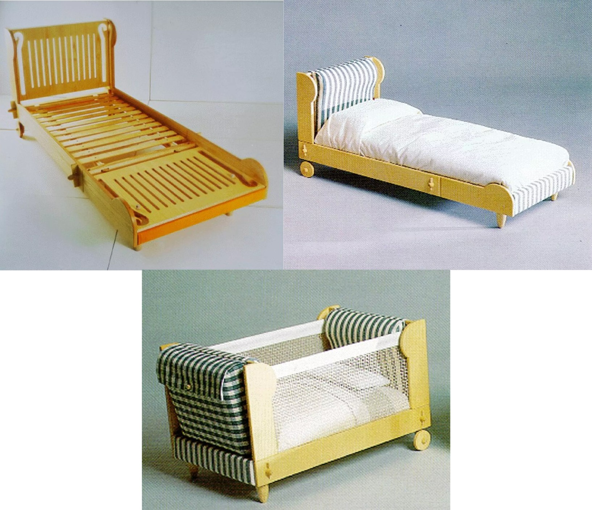

Figura 1. Cama berço Leo. Fonte: Irene Puorto (2023)

Ao combinar elementos arquitetônicos e tecnologias avançadas de refrigeração e isolamento, a designer alemã Ursula Tischner criou um refrigerador que está transformando a

forma como pensamos sobre o consumo de energia e recursos. Batizado de FRIA (figura 2), o refrigerador é fixado na parede da cozinha, próximo às paredes externas da casa, para absorver a baixa temperatura durante o inverno. Com isso, é possível manter os alimentos refrigerados durante três a cinco meses do ano, sem nenhum acréscimo de energia.
Além de sua funcionalidade inovadora, o FRIA é um exemplo de design sustentável. Com muitos compartimentos e tecnologias avançadas de isolamento e refrigeração, o modelo standard de 1994 consome no máximo 0,4 kWh em 24 horas, enquanto um frigorífico comum consome em média 0,85 kWh. Isso significa uma redução significativa de consumo energético, além de reduzir os custos de energia e as emissões de gases de efeito estufa.
Outras características que tornam o FRIA um produto sustentável são a seleção de recursos não tóxicos e danosos, a redução de componentes auxiliares e a minimização de problemas ambientais durante o uso do produto. Com isso, o refrigerador FRIA se torna um importante exemplo de como o design pode ser utilizado para melhorar a eficiência e reduzir o impacto ambiental dos produtos que utilizamos em nosso dia a dia.
Ao projetar um sistema com consumo passivo de recursos, o FRIA demonstra que é possível conciliar nossa necessidade por soluções eficientes e práticas com a nossa responsabilidade ambiental. Com a crescente preocupação com as mudanças climáticas e a necessidade de reduzir o nosso impacto sobre o planeta, o FRIA é um exemplo de como a inovação e o design podem trabalhar juntos em favor de um futuro sustentável. (MANZINI e VEZZOLI, 2002)

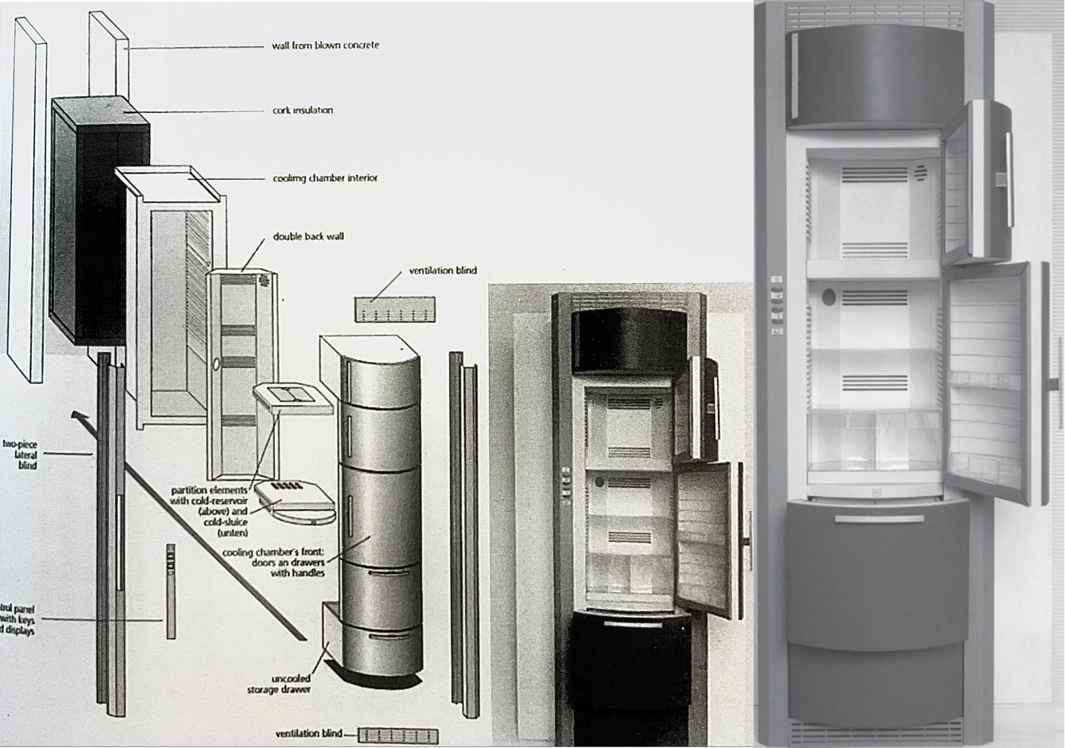

Figura 2. Geladeira FRIA. Fonte: Ursula Tischner

A aplicação de sustentabilidade no design de produtos é um modelo de negócios que tem feito grande sucesso no mercado, como evidenciado pelos exemplos dados (figura 3). Ao projetar produtos que possam ser montados no local de uso e transportados com o menor volume possível, essas empresas têm reduzido significativamente o consumo de recursos durante o transporte. Esse princípio é essencial para o desenvolvimento de produtos sustentáveis, uma vez que a busca por minimizar o consumo no transporte é uma maneira importante de preservar o meio ambiente. Além disso, as empresas têm buscado otimizar a relação volume/superfície do conteúdo transportado para maximizar a capacidade dos veículos utilizados, escolhendo meios de transporte com menor impacto ambiental, como o transporte ferroviário. Essas práticas resultam em uma redução do impacto ambiental, além de preços mais acessíveis e a atração de novos consumidores. (MANZINI e VEZZOLI, 2002)

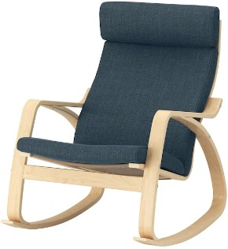
Figura 3. Alguns exemplos de cadeiras IKEA. Fonte: IKEA (2023)

Considerações Finais

A sustentabilidade é um assunto multidisciplinar, que exige a atuação de diversas áreas do conhecimento. O papel do designer dentro de uma empresa ou organização sustentável é de criar novas demandas para a criação de valores sustentáveis, não apenas dos produtos físicos, mas também em relação à comunicação e marketing.
Com as novas demandas de implementação de planos de sustentabilidade para organizações, torna-se necessário entender como organizar essas estratégias, de modo a criar um plano estratégico ambiental eficiente. Há diversos estágios de maturidade em que uma empresa pode-se encontrar, sendo eles de: inatividade, consciência, experimentação reativa, experimentação proativa, expansão, gestão integrada e atuação ampliada. Durante esses estágios, a empresa se mostra mais ou menos consciente do seu impacto, e eventualmente busca tomar medidas para reduzi-los.
O Brasil sempre foi um pioneiro mundial nas legislações ambientais, criando a necessidade de iniciativas que impactam a sociedade de forma sustentável. O papel do designer nessas iniciativas é essencial, pois são os profissionais que podem levar às mudanças de hábitos da população, mudando como as pessoas consomem e produzem.
Com as preocupações com a sustentabilidade e práticas eco-friendly cada vez mais altas, cria-se diversas oportunidades para o ramo de design. A utilização de materiais sustentáveis, processos de produção menos poluentes e criação de produtos reconfiguráveis e multifuncionais, por exemplo, são propostas cada vez mais populares, e se refletem em

diversos produtos, como os apresentados nos estudos de caso. A Cama Leo, criada por Irene Puorto, e o refrigerador FRIA, criado por Ursula Tischner, são exemplos de produtos que foram pensados desde a sua concepção inicial com a sustentabilidade em mente, garantindo que seu impacto ambiental seja mínimo.

Referências

ALMEIDA, Fernando. Os Desafios da Sustentabilidade – uma ruptura urgente. Rio de Janeiro: Elsevier, 2007.

LIBRELOTTO, Lisiane Ilha; FERROLI, Paulo Cesar Machado; MUTTI, Cristine do Nascimento; ARRIGONE, Giovani Maria. A Teoria do Equilíbrio - Alternativas para a Sustentabilidade na Construção Civil. Florianópolis: DIOESC, 2012.

ORSIOLLI, T. A. E.; NOBRE, F. S.. Empreendedorismo Sustentável e Stakeholders Fornecedores: Criação de Valores para o Desenvolvimento Sustentável. Revista de Administração Contemporânea, v. 20, n. Rev. adm. contemp., 2016 20(4), p. 502–523, jul.
2016.

MACCIONI, Lorenzo; BORGIANNI, Yuri; PIGOSSO, C. A. Daniela. Can the choice of eco-design principles affect products’ success? [online]. Sustainable Design & Manufacturing Conference Series, 2019. Disponível em: https://www.cambridge.org/core/services/aop-cambridge-core/content/view/D97D388227B69 D019606B38B441FE017/S2053470119000246a.pdf. Acesso em: 18 mar. 2023.

MANZINI, Ezio; VEZZOLI, Carlo. Desenvolvimento de produtos sustentáveis: os requisitos ambientais dos produtos industriais. Trad. Astrid de Carvalho. São Paulo: Editora da Universidade de São Paulo, 2002. 366p.

